Контрольная работа № 382426

A 1 № 139. Дано А=A7₁₆, B=251₈. Какое из чисел C, записанных в двоичной системе,
отвечает условию A<C<B?
1) 10101100₂
2) 10101010₂
3) 10101011₂
4) 10101000₂

A 2 № 1039. Между четырьмя местными аэропортами: НОЯБРЬ, ОСТРОВ, СИНЕЕ и ЕЛКИНО, ежедневно выполняются авиарейсы. Приведён фрагмент расписания перелётов между ними:
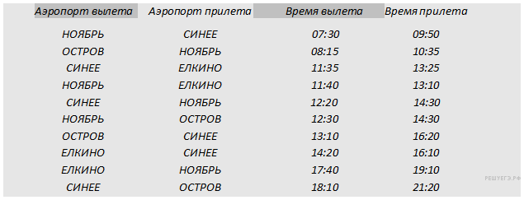
Путешественник оказался в аэропорту ОСТРОВ в полночь (0:00). Определите самое раннее время, когда он может попасть в аэропорт СИНЕЕ.
1) 9:50
2) 11:35
3) 16:10
4) 16:20

A 3 № 5041. Дан фрагмент таблицы истинности выражения F.
x1 | x2 | x3 | x4 | x5 | x6 | x7 | F
0 | 1 | 0 | 1 | 1 | 1 | 0 | 0
1 | 1 | 0 | 1 | 0 | 1 | 0 | 1
0 | 1 | 0 | 1 | 1 | 0 | 1 | 0
Каким из приведённых ниже выражений может быть F?
1) (х1 ∨ х2) ∧ ¬хЗ ∧ х4 ∧ ¬х5 ∧ хб ∧ ¬х7
2) (х1 ∧ х2) ∨ ¬хЗ ∨ х4 ∨ ¬х5 ∨ хб ∨ ¬х7
3) (х1 ∧ ¬х2) ∨ хЗ ∨ ¬х4 ∨ ¬х5 ∨ хб ∨ ¬х7
4) (¬х1 ∨ ¬х2) ∧ хЗ ∧ ¬х4 ∧ х5 ∧ ¬хб ∧ х7

A 4 № 1334. Для групповых операций с файлами используются маски имён файлов. Маска представляет собой последовательность букв, цифр и прочих допустимых в именах файлов символов, в которых также могут встречаться следующие символы:
Символ «?» (вопросительный знак) означает ровно один произвольный символ.
Символ «*» (звёздочка) означает любую последовательность символов произвольной длины, в том числе «*» может задавать и пустую последовательность.
Определите, какое из указанных имён файлов удовлетворяет маске: ?*di.t?*
1) lyudi.team
2) audi.t
3) udi.t
4) maugli.txt

A 6 № 6176. Во фрагменте базы данных представлены сведения о родственных отношениях. На основании приведённых данных определите фамилию и инициалы родной сестры Лемешко В. А.
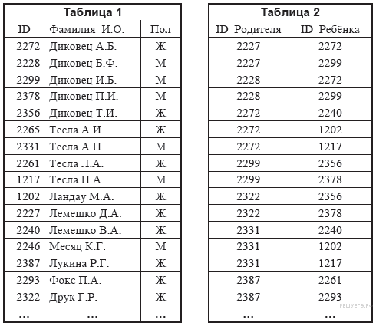
1) Диковец А. Б.
2) Лемешко Д. А.
3) Тесла П. А.
4) Ландау М. А.

A 7 № 3491. В ячейке D3 электронной таблицы записана формула =B$2+$B3. Какой вид приобретет формула, после того как ячейку D3 скопируют в ячейку E4?
Примечание: знак $ используется для обозначения абсолютной адресации.
1) =C$2+$B4
2) =A$2+$B1
3) =B$3+$C3
4) =B$1+$A3

A 8 № 5299. В течение одной минуты производилась четырехканальная (квадро) звукозапись с частотой дискретизации 32 кГц и 32-битным разрешением. Сжатие данных не производилось. Какая из приведённых ниже величин наиболее близка к размеру полученного файла?
1) 20 Мбайт
2) 30 Мбайт
3) 40 Мбайт
4) 60 Мбайт

A 9 № 5300. По каналу связи передаются сообщения, содержащие только 4 буквы:
А, И, С, Т. В любом сообщении больше всего букв А, следующая по частоте буква — С, затем — И. Буква Т встречается реже, чем любая другая.
Для передачи сообщений нужно использовать неравномерный двоичный код, допускающий однозначное декодирование; при этом сообщения должны быть как можно короче. Шифровальщик может использовать один из перечисленных ниже кодов. Какой код ему следует выбрать?
1) А−0, И−1, С−00, Т−11
2) С−1, И−0, А−01, Т−10
3) А−1, И−01, С−001, Т−000
4) С−0, И−11, А−101, Т−100

A 10 № 5737. На числовой прямой даны два отрезка: Р = [3, 38] и Q = [21, 57]. Выберите из предложенных отрезков такой отрезок А, что логическое выражение
((х &in; Q) → (х &in; Р)) → ¬(х &in; A)
тождественно истинно, то есть принимает значение 1 при любом значении переменной х.
1) [6,20]
2) [22,35]
3) [42,55]
4) [20,40]

A 11 № 232. В некоторой стране автомобильный номер длиной 8 символов составляют из заглавных букв (используются только 23 различных буквы) и десятичных цифр в любом порядке.
Каждый такой номер в компьютерной программе записывается минимально возможным и одинаковым целым количеством байтов (при этом используют посимвольное кодирование и все символы кодируются одинаковым и минимально возможным количеством битов).
Определите объём памяти, отводимый этой программой для записи 110 номеров.
1) 990 байт
2) 440 байт
3) 660 байт
4) 550 байт

B 3 № 5391. Дан фрагмент электронной таблицы:
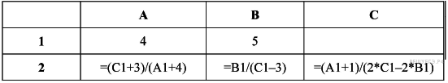
Какое целое число должно быть записано в ячейке С1, чтобы построенная после выполнения вычислений диаграмма по значениям диапазона ячеек А2:С2 соответствовала рисунку?
Известно, что все значения диапазона, по которым построена диаграмма, имеют один и тот же знак.

 | A | B | C
1 | 4 | 5
2 | (C1+3)/8 | 5/(C1−3) | 5/(2*C1−10)

B 4 № 3517. Все 4-буквенные слова, составленные из букв В, И, Р, Т, записаны в алфавитном порядке.
Вот начало списка:
1. ВВВВ
2. ВВВИ
3. ВВВР
4. ВВВТ
5. ВВИВ
……
Запишите слово, которое стоит на 249-м месте от начала списка.

B 7 № 2314. Укажите, сколько всего раз встречается цифра 3 в записи чисел 19, 20, 21, …, 33 в системе счисления с основанием 6.

B 9 № 3521. На рисунке – схема дорог, связывающих города A, B, C, D, E, F, G, H, K, L, M. По каждой дороге можно двигаться только в одном направлении, указанном стрелкой. Сколько существует различных путей из города A в город M?
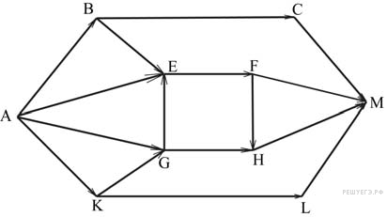

B 10 № 5718. Документ объёмом 16 Мбайт можно передать с одного компьютера на другой двумя способами.
А. Сжать архиватором, передать архив по каналу связи, распаковать.
Б. Передать по каналу связи без использования архиватора.
Какой способ быстрее и насколько, если:
· средняя скорость передачи данных по каналу связи составляет 2²¹ бит в секунду;
· объём сжатого архиватором документа равен 75% исходного;
· время, требуемое на сжатие документа, — 14 секунд, на распаковку — 3 секунды?
В ответе напишите букву А, если быстрее способ А, или Б, если быстрее способ Б. Сразу после буквы напишите число, обозначающее, на сколько секунд один способ быстрее другого. Так, например, если способ Б быстрее способа А на 23 секунды, в ответе нужно написать Б23. Единицы измерения «секунд», «сек.», «с.» к ответу добавлять не нужно.

B 11 № 6194. В терминологии сетей TCP/IP маской сети называется двоичное число, определяющее, какая часть IP-адреса узла сети относится к адресу сети, а какая — к адресу самого узла в этой сети. Обычно маска записывается по тем же правилам, что и IP-адрес. Адрес сети получается в результате применения поразрядной конъюнкции к заданному IP-адресу узла и маске. По заданным IP-адресу узла и маске определите адрес сети.
IP-адрес узла: 229.37.229.32
Маска: 255.255.224.0
При записи ответа выберите из приведённых в таблице чисел четыре элемента IP-адреса сети и запишите в нужном порядке соответствующие им буквы без использования точек.
A | B | C | D | E | F | G | H
255 | 249 | 229 | 224 | 37 | 32 | 8 | 0
Пример. Пусть искомый IP-адрес: 192.168.128.0, и дана таблица:
A | B | C | D | E | F | G | H
128 | 168 | 255 | 8 | 127 | 0 | 17 | 192
В этом случае правильный ответ будет записан в виде: HBAF.

B 12 № 3182. В таблице приведены запросы к поисковому серверу. Расположите номера запросов в порядке возрастания количества страниц, которые найдёт поисковый сервер по каждому запросу. Для обозначения логической операции «ИЛИ» в запросе используется символ а доя логической операции «И» — &.
1) ОС & Linux | OSX 2) Linux & OSX 3) ОС & Windows & Linux & OSX 4) ОС | OSX

